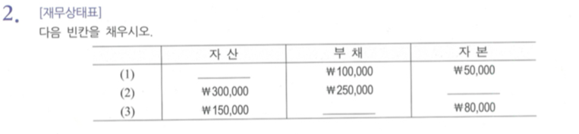
- 150,000
- 50,000
- 70,000

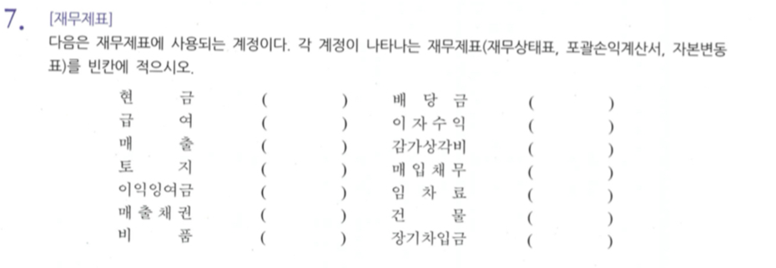
현금 – 재무상태표 배당금 – 자본변동표
급여 – 포괄손익계산서 이자수익 – 포괄손익계산서
매출 – 포괄손익계산서 감가상각비 – 포괄손익계산서
토지 – 재무상태표 매입채무 – 재무상태표
이익잉여금 – 자본변동표 임차료 – 포괄손익계산서
매출채권 – 재무상태표 건물 – 재무상태표
비품 – 재무상태표 장기차입금 – 재무상태표

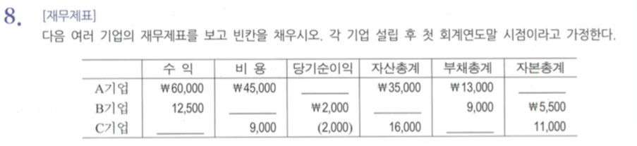
A기업
당기순이익: 15,000 자본총계: 22,000
B기업
비용: 10,500 자산총계: 14,500
C기업
수익: 7,000 부채: 5,000

